Imperfect Tense Worksheet: Put the correct endings to these stems
- Quand j’ét______ plus jeune, j’all_______ en France tous les ans
- Mon frère parl________ au téléphone quand je suis arrivé/e
- Il fais________ mauvais et il pleuv_________ beaucoup
- Mes parents regard__________ la télé et ma sœur envoy_______ des textos
- Quand on viv______ en Suisse, nous ski_______ toutes les semaines en hiver quand il neige______
Fill in the gaps using the verbs in the box below
- ___________________ regarder les Teletubbies quand _________________ neuf ans
- Je _____________________ l’internet quand mon copain a appelé
- À l’âge de sept ans, je _______________ des bonbons tous les jours
- Ma sœur cadette ___________________ de la flûte à bec quand elle _______________petite
- Il _________________ très chaud et ensoleillé en Italie et j’ai beaucoup bronzé
- J’ai vu le film Transformers hier soir et ______________ très ennuyeux mais les effets spéciaux _____________________ super
mangeais c’était j’avais faisait étaient j’aimais était surfais jouait
Put the verbs in brackets in to the correct form of the imperfect
- Quand (être) j’_________________ enfant, nous (habiter) ____________________ à Lincoln
- À l’école maternelle, nous (chanter) ________________________ en classe tous les jours
- Ils (aimer) n’_____________________ pas le poisson quand ils (avoir) __________________ 10 ans
- Mon frère (vouloir) ________________ être footballeur mais il est devenu comptable!
- Nous (être) ____________________ à Paris et il (pleuvoir) __________________ tous les jours
- Si (avoir) j’__________________ l’argent, je voyagerais en Australie
- Je (faire) ____________________ du trampolin quand j’étais petit/e
- Il y a trois ans (3 years ago) je ne (pouvoir) ________________ pas parler français
- Est-ce que vous (étudier) _____________________ l’espagnol à l’école?
- Je (boire)* _________________________ du lait mais je n’ai pas ça maintenant [*careful here!]
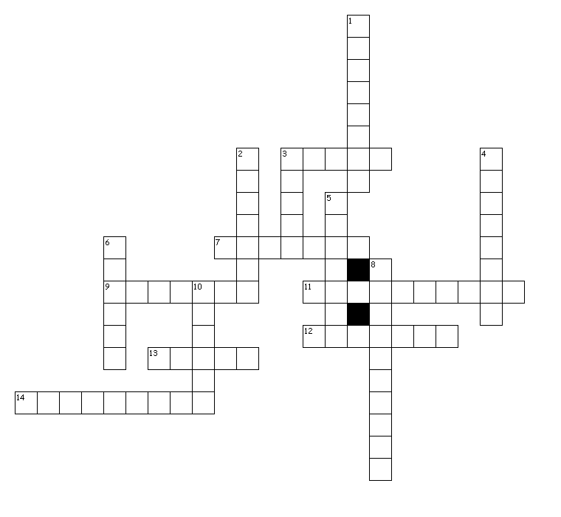
                - Let’s finish off with a crossword
HORIZONTAL
3. il y .... (there was)
7. je ... de la natation
9. I wanted to
11. we were chatting
12. they were
13. c'... genial (it was)
14. he was watching
VERTICAL
1. I used to eat
2. I was able to/could
3. I had
4. we used to copy
5. il ... chaud (it was...)
6. I used to drink
8. they used to live
10. she used to like

